# **Nederlands leerjaar 1 Periode 1**

# Schrijfopdracht 1

**Introduceer jezelf**

## **Doel**

Door het maken van deze opdracht ontwikkel je je schrijfvaardigheid; je kunt doelgericht op papier zetten wat ik als docent over jou mag en moet weten.

## **Opdracht**

Je mag **kiezen** uit het schrijven van een **gebruiksaanwijzing**, **folder** of **krantenbericht**.

In een gebruiksaanwijzing geef je mij **instructie**, met een folder of krant **informeer** je mij.

Als bijlage vind je de ‘hulplijst kwaliteiten’. Kies uit deze hulplijst kwaliteiten die je in jouw opdracht verwerkt. Bedenk en verwerk ook in de opdracht wat jouw minder sterke punten zijn.

## **Werkwijze**

* Maak een keuze uit opdracht A, B of C.
* Werk de opdracht op de computer/laptop uit.
* Deel digitaal de opdracht met je docent. Je docent legt uit hoe (via OneDrive of e-mail).



## **Keuze-opdracht A: gebruiksaanwijzing**

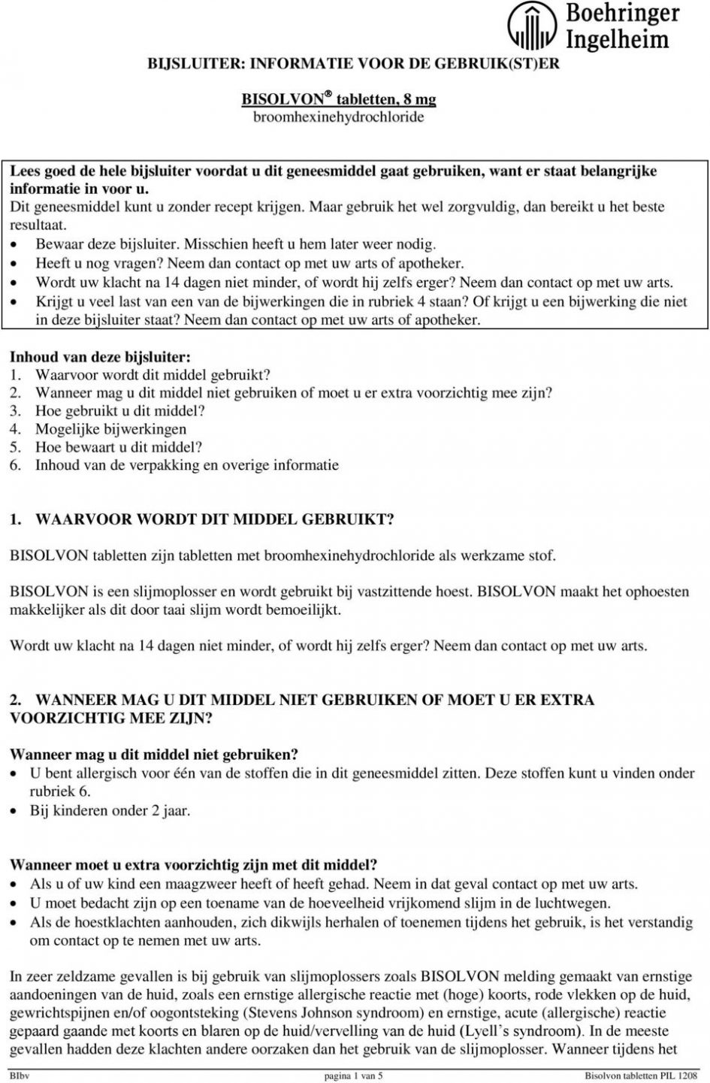

Bij medicijnen of producten vind je altijd een bijsluiter of gebruiksaanwijzing met algemene informatie en instructie over het gebruik.

Schrijf voor mij een bijsluiter/gebruiksaanwijzing waarin jij ‘het product’ bent:

**wie ben je en wat moet ik over jou weten**

(in de omgang, jouw taalontwikkeling, etc.)?

Voeg een foto van jezelf toe en/of gebruik meerdere afbeeldingen die bij de instructie passen.

## Denk aan de volgende inhoud:

### **1.    Algemene informatie over het product**

* naam, jaar en plaats van productie (geboorteplaats)
* vorm van het product (uiterlijke/innerlijke kenmerken)
* groep van producten waarbij het hoort (familie)
* plaats waar het is ingeschreven ‘in het register’ (woonsituatie)

### **2.    Hoe werkt het product?**

* in welke situaties werkt het product het beste / wanneer komt het tot zijn recht
* wat is het effect van zijn aanwezigheid
* wat zijn de sterke en zwakke punten van het product
* andere bijzonderheden

### **3.    Wat moet u weten over het product?**

* ervaring met taal/Nederlands
* wat te doen bij ……
* invloed van alcohol of andere middelen op het product
* andere bijzonderheden

### **4.    Hoe moet u het product behandelen: wat is nodig?**

* omgang (individueel, in de groep), invloed op andere producten (personen)
* nodige aandacht/hulp/hulpmiddelen
* andere bijzonderheden

## **Gerelateerde afbeeldingKeuze-opdracht B: folder**

Maak een **folder** over jezelf waarin je bijvoorbeeld antwoord geeft op:

*wie ben je, waar en met wie woon je;*

*wat doe je graag;*

*wat heb je nodig (op school, in de omgang, aan hulpmiddelen);*

*wat zijn je kwaliteiten en minder sterke punten;*

*wat is je ervaring met school en de Nederlandse taal,*

*wat moet ik over jou weten of vooral niet doen, etc.?*

Besteed aandacht aan de lay-out en voeg passende afbeeldingen toe.

**Tip:**

Klik in Word op **‘Pagina-indeling’** en maak meerdere **kolommen** in je folder.

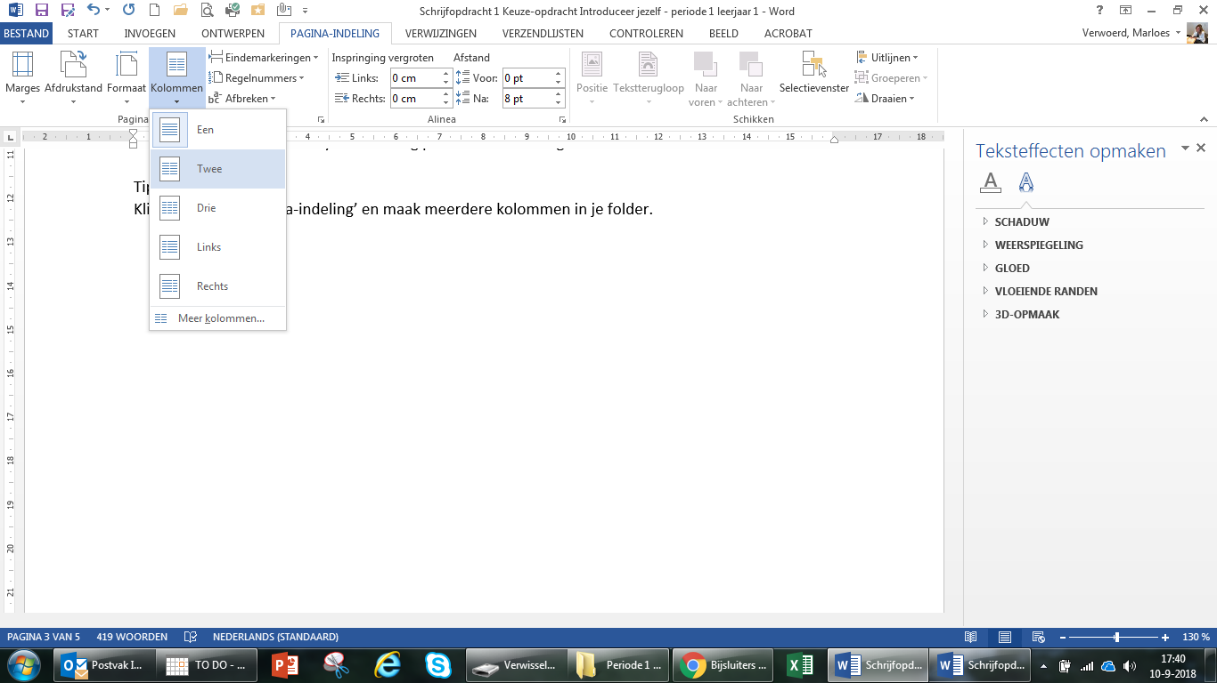

## **Keuze-opdracht C: voorpagina krant**

Maak een voorpagina voor een **krant met berichten** die over jou gaan. Wat moet ik over jou lezen waardoor ik je beter leer kennen? Denk aan:

*artikel over jezelf, over jouw omgeving, je familie, wat je graag doet,*

*een bepaalde gebeurtenis/situatie in je leven, je grootste blunder,*

*je kwaliteiten en/of minder sterke kanten, je ervaring met school en de Nederlandse taal,*

*je grote liefde en…*

*alles wat ik verder van jou als docent moet weten!*

**Tip:**

Gebruik een website om je eigen krant te maken, bijvoorbeeld <http://www.nieuwstool.nl/>

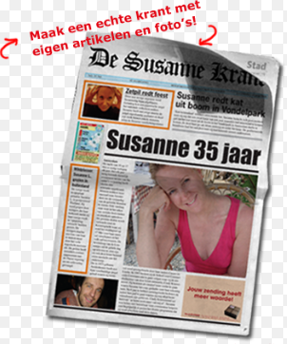

## **Bijlage: HULPLIJST KWALITEITEN**

